**专题40 伏安法测小灯泡额定功率实验**

**【考点分析】**

|  |  |  |  |
| --- | --- | --- | --- |
| 章节 | 考点 | 考试题型 | 难易度 |
| **电功率** | 伏安法测小灯泡额定功率 | 实验题 | ★★★ |
| 其他方法测小灯泡额定功率 | 实验题 | ★★★★ |

**【知识点总结+例题讲解】**

**一、伏安法测小灯泡额定功率：**

1.原理： **P=UI** ；

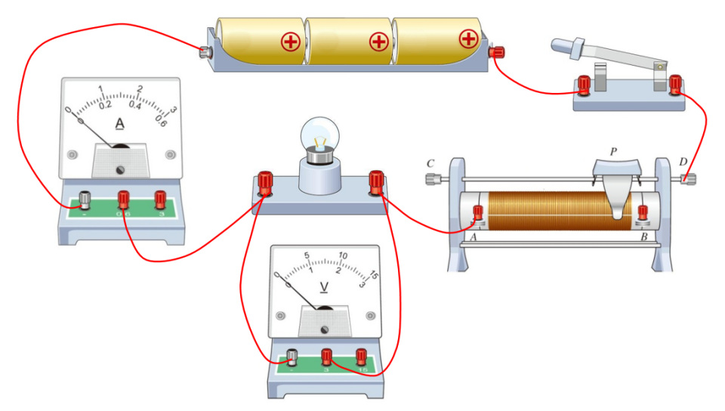2.器材：电源、开关、电流表、电压表、 导线、滑动变阻器、小灯泡（额定电压2.5 V）

3.实验方案：

（1）电路图：

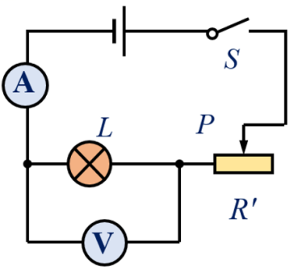

（2）滑动变阻器的作用：

①保护电路；（当连入电路的阻值最大时，电流最小，可以起到保护电路的作用）

②改变小灯泡两端的电压；（以便测量小灯泡在不同电压下的实际功率）

6.结论：

（1）小灯泡的额定功率为：P=UI=2.5V× A = W；

（2）小灯泡的实际电功率随两端的电压增大而增大；

（3）小灯泡的亮度取决于灯泡的实际电功率，**实际电功率越大，小灯越亮**；

（4）通过图像发现：通过小灯的电流与电压并不成正比，原因是小灯的电阻随着温度的升高而增大。

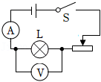**【例题1】**为了测量一只额定电压为2.5V的小灯泡的额定功率，某同学设计了如图所示的电路，实验中电源电压3V保持不变，闭合开关，调节滑动变阻器，得到的实验数据如下表。下列说法正确的是（　　）

|  |  |  |  |  |  |
| --- | --- | --- | --- | --- | --- |
| 实验次数 | 1 | 2 | 3 | 4 | 5 |
| 发光情况 | 熄灭 | 微光 | 暗 | 较暗 | 明亮 |
| 电压U/V | 0.5 | 1 | 1.5 | 2.0 | 2.5 |
| 电流1/A | 0.10 | 0.14 | 0.16 | 0.24 | 0.28 |

A．多次实验的目的是减小误差

B．第4次实验数据是错误的

C．实验完毕断开开关，小灯泡的电阻可能是“1.2Ω”

D．第1、2两次实验，滑动变阻器接入电路电阻的改变量ΔR1小于小灯泡的电阻改变量ΔR2

【答案】C

【解析】解：A、在测量小灯泡电功率实验中，多次测量的目的是为了寻找普遍规律，故A错误；

B、第4次实验，灯泡两端的电压小于额定电压，但大于第3次电压，故其亮度应介于第3和第5次实验之间，所以第4次实验数据是正确的，故B错误；

C、由表中数据可知，灯泡不亮时，电压为0.5V，电流为0.1A，此时灯泡的电阻为：

R15Ω，

由于灯泡电阻受温度影响，随温度降低而减小，当做完实验并断开开关一段时间后，灯泡的电阻应该小于灯泡不亮时的电阻5Ω，但不能为0，故灯泡的电阻可能是1.2Ω，故C正确；

D、当灯泡两端的电压为0.5V时，通过电路的电流约为0.10A，

滑动变阻器两端的电压为：UH1＝U﹣UL1＝3V﹣0.5V＝2.5V，

滑动变阻器此时接入电路的电阻：RH125Ω，

此时灯泡的电阻为：R15Ω；

当灯泡两端的电压为1V时，通过电路的电流约为0.14A，

滑动变阻器两端的电压为：UH＝U﹣UL2＝3V﹣1V＝2V，

此时滑动变阻器接入电路的电阻：RH214.3Ω，

此时灯泡的电阻为：R27.1Ω；

通过电路的电流由0.1A变为0.14A，滑动变阻器的电阻由25Ω变为14.3Ω，电阻变化量为25Ω﹣14.3Ω＝10.7Ω；

灯泡的电阻由5Ω变为7.1Ω，电阻的变化量为7.1Ω﹣5Ω＝2.1Ω，故小灯泡电阻的变化量ΔR2小于滑动变阻器电阻的变化量ΔR1，故D错误。

故选：C。

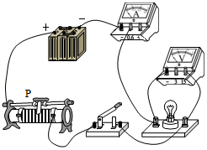**【变式1】**利用如图所示的装置测量小灯泡的电功率，电源电压恒定不变，小灯泡上标有“3.8V“字样。如果闭合开关，实验操作过程中出现了以下几种情况，分析错误的是（　　）

A.无论怎样移动滑动变阻器的滑片，小灯泡不亮，电压表的示数几乎等于电源电压，电流表几乎无示数，原因可能是小灯泡断路

B.无论怎样移动滑动变阻器的滑片，小灯泡很暗且亮度不变，原因是滑动变阻器同时接入两个下接线柱

C.当小灯泡的实际电压为2.5V 时，要测量小灯泡的额定功率，需将滑片向左移动

D.电压表无示数，小灯泡不亮，可能是小灯泡短路

【答案】C

【解析】解：A、无论怎样移动滑动变阻器的滑片，小灯泡不亮，电流表几乎无示数，则电路可能断路；电压表的示数几乎等于电源电压，说明电压表与电源连通，原因是小灯泡断路，故A正确；

B、无论怎样移动滑动变阻器的滑片，小灯泡很暗且亮度不变，则电路的电流很小，变阻器没有了变阻的作用，故原因是滑动变阻器同时接入两个下接线柱，故B正确；

C、灯在额定电压下正常发光，实际电压为2.5V小于灯的额定电压3.8V，应增大灯的电压，根据串联电路电压的规律，应减小变阻器的电压，由分压原理，应减小变阻器连入电路中的电阻大小，故滑片向右移动，故C错误；

D、电压表无示数，小灯泡不亮，若电流表有示数，可能是小灯泡短路；若电流表无示数，则可能整个电路断路，故D正确。

故选：C。

**【例题2】**在“测量额定电压为2.5V的小灯泡的电功率”的实验中：

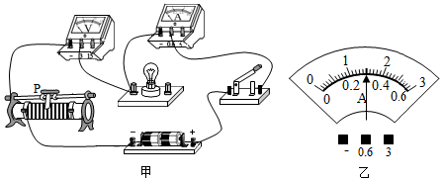（1）用笔画线代替导线，将图甲补充完整。

（2）正确连线后闭合开关，小灯泡不亮，电流表有示数，电压表无示数，电路故障可能是小灯泡　 　。

（3）排除故障后，移动滑片至某一位置时电压表的示数为2.2V，为使小灯泡正常发光，应将滑片向　 　（选填“左”或“右”）移动。

（4）当电压表的示数为2.5V时，电流表的示数如图乙所示，则小灯泡的额定电流为　 　A，额定功率为　 W。

（5）若将小灯泡换成阻值为5Ω的定值电阻，利用本实验器材还能完成下列哪个实验　 　（选填序号）。

A．探究电流与电阻的关系

B．探究电流与电压的关系

【答案】（1）如图所示；（2）短路；（3）左；（4）0.3；0.75；（5）B。

【解析】解：（1）测灯泡电功率的实验中，应使电流表、灯泡、滑动变阻器串联入电路中，并且滑动变阻器要一上一下接，电压表与灯泡并联，补充连接电路如图所示：

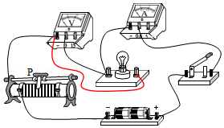

（2）闭合开关后，小灯泡不亮，电流表有示数，说明电路的不是断路，电压表无示数，可能是与电压表并联部分的电路短路，因此故障可能是小灯泡短路；

（3）要使小灯泡正常发光，应该使灯泡两端的电压增大到2.5V，则电路中的电流也要相应增大，此时滑动变阻器接入的电阻应减小，因此滑片应向左端移动；

（4）电压表示数等于2.5V时，灯泡正常发光，由图乙知，电流表使用小量程，分度值为0.02A，此时通过灯泡的电流为0.3A，所以灯泡的额定功率：P＝UI＝2.5V×0.3A＝0.75W；

（5）A．探究电流与电阻的关系，要记录电流随电阻的变化关系，为得出普遍性的规律要多次测量，但只有一个定值电阻，故A不能完成；

B．探究电流与电压的关系，要控制电阻大小不变，记录电流随电压的变化关系，可通过移动变阻器的滑片改变电阻的电压和电流，故B能完成；

故选B。

故答案为：（1）如图所示；（2）短路；（3）左；（4）0.3；0.75；（5）B。

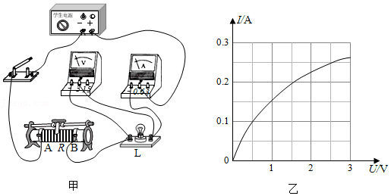**【变式2】**小红同学用图甲所示的电路测量小灯泡的电功率。小灯泡标有“2.5V”字样。

（1）连接电路前，开关应　 　；

（2）图甲中有一根导线连接错误，请在该导线上打“×”，并用笔重新画一根正确连接的导线；（要求R的滑片向A端移动时接入电路中的电阻变大，导线不得交叉）

（3）正确连接电路后，闭合开关，发现小灯泡不亮，电路　 　（选填“一定”或“不一定”）出现了故障；

（4）实验过程中，当电压表示数为1.8V时，为了测量小灯泡的额定功率，需将滑片向　 　（选填“A”或“B”）端移动，此过程中小灯泡明显变　 　；

（5）根据测量的数据绘制成I﹣U图像（如图乙），得出小灯泡的额定功率为　　W。分析图像还发现，小灯泡的电阻值是变化的，主要受　 　影响。

【答案】（1）断开；（2）如图所示；（3）不一定；（4）B；亮；（5）0.625；温度。

【解析】解：（1）图甲中，连接电路时，为了保护电路，开关应处于断开状态；

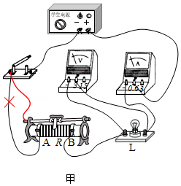（2）原图中导线接在滑动变阻器的电阻丝两端，因采用一上一下的接法，根据滑片R向A端移动时接入电路中的电阻变大可知，应接B接线柱，改正后的电路如图所示：

（3）灯泡不发光，可能是电路电流太小，也可能是电路断路或小灯泡被短路，故正确连接电路后，闭合开关，发现小灯泡不亮，电路不一定出现了故障；

（4）灯在额定电压下正常发光，示数为1.8V小于灯的额定电压2.5V，应增大灯的电压，根据串联电路电压的规律，应减小变阻器的电压，由分压原理，应减小变阻器连入电路中的电阻大小，故滑片向B移动，直到电压表示数为额定电压；

此时小灯泡两端的电压增大，通过的电流增大，小灯泡的实际功率变大，小灯泡的亮度变大；

（5）由图乙所示I﹣U图像可知，灯泡两端的电压等于额定电压2.5V时，通过灯泡的电流等于0.25A，则灯泡的额定功率P＝UI＝2.5V×0.25A＝0.625W；

由图象知，当小灯泡两端电压增大时，通过的电流也增大，实际电功率增大，灯丝温度越高，电阻越大。

故答案为：（1）断开；（2）如图所示；（3）不一定；（4）B；亮；（5）0.625；温度。

**二、其他方法测小灯泡额定功率：**

1.伏阻法：

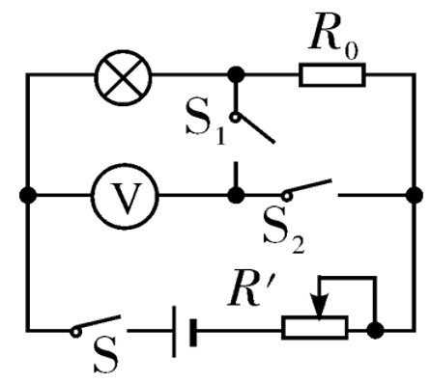（1）电路图：

（2）操作步骤：

①先闭合开关S和S1，移动变阻器的滑片，使灯泡两端电压为额定电压U额，记下电压表的示数U额。

②再闭合开关S2，断开S1 ，再读出此时电压表的示数为U1。

（3）计算：

①R0两端的电压为：U0= U1-U额；

②灯的额定电流：

③灯的额定功率：

2.安阻法：

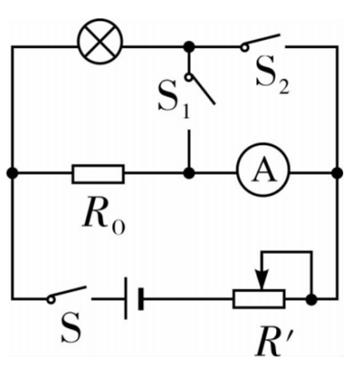（1）电路图：

（2）操作步骤：

①先闭合开关S和S2，断开S1，移动变阻器的滑片，使电流表A的示数为，这是通过R0的电流。

②再闭合开关S和S1，断开S2，保持滑片位置不变，再读出此时电流表的示数为I，这是通过小灯与R0的总电流。

（3）计算：

①灯的额定电流：

②灯的额定功率：

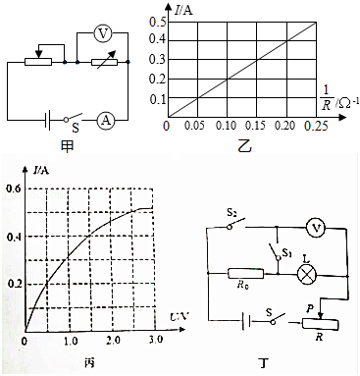**【例题3】**日照市某校一合作学习小组利用电学实验盒设计并进行了以下几组实验（采用的电源都是三节新干电池）：

（1）实验一：利用图甲电路来探究电流与电阻的关系，实验中控制电压表示数为U0不变；

①开关闭合前，滑动变阻器的滑片应置于图中最　 　（选填“左”或“右”）端；将电阻箱调至某阻值，闭合开关，调节滑动变阻器时，发现电压表示数始终为零而电流表示数有明显变化，经检查是由于　 　而造成的；

②排除故障后，调节电阻箱阻值R，多次实验，得到I与 $\frac{1}{R}$ 的关系如图乙所示，U0＝　 　V；

③在本实验的交流与评估环节，甲同学想知道每次实验中滑动变阻器连入电路的电阻值，但又无法从滑动变阻器上读取。乙同学思考了一会儿，发现一个规律：在电压表示数为U0时，无论电阻箱取哪个阻值，滑动变阻器连入电路的阻值一定是电阻箱阻值的　 　倍；

（2）实验二：将图甲中电阻箱换成标有“2.5V”字样的小灯泡，实验得到丙所示I﹣U图象，则小灯泡的额定功率为　 　W；当小灯泡的电功率为0.6W时，小灯泡的电阻为　 　Ω；

（3）实验三：小明打算增加一个阻值为R0的电阻，用图丁所示的电路测量小灯泡的电功率。闭合开关S、S1，移动滑片P使电压表的示数为U1；保持滑片P位置不动，只断开开关S1，闭合开关S2，记下电压表的示数为U2，则小灯泡的电功率为　 　（用已知字母表示）。

【答案】1）①右；电阻箱被短路；②2；③1.25；（2）1.25；3.75；（3）P＝U1。

【解析】解：（1）①为保护电路，闭合开关前，应将滑动变阻器的滑片调到阻值最大处，即最右端；

电流表有示数，电压表示数为零，故障可能是电压表被短路或电压表断路；由于调节滑动变阻器时，电流表示数有明显变化，则说明电阻箱未接入电路，据此可知电路故障可能是电压表或电阻箱被短路；

②由I与 $\frac{1}{R}$ 关系图线知，当电流为0.1A时， $\frac{1}{R}$ 为0.05Ω﹣1，则R＝20Ω，

则电压U0＝IR＝0.1A×20Ω＝2V；

③由题意可知电源为三节新干电池，所以电源电压U源＝3×1.5V＝4.5V；

由串联电路的电压规律可知，滑动变阻器两端分得的电压U滑＝U源﹣U0＝4.5V﹣2V＝2.5V，

由串联电路分压原理可知：，

解得：R滑R0R0＝1.25R0；

在电压表示数为U0时，无论电阻箱取哪个阻值，滑动变阻器连入电路的阻值一定是电阻箱阻值的1.25倍；

（2）灯泡的额定电压为2.5V，根据图丙可知道对应的电流I额＝0.5A，

则灯的额定功率P额＝U额I额＝2.5V×0.5A＝1.25W；

根据图丙可知，当小灯泡的电功率为0.6W时，通过灯泡的电流I'＝0.4A，灯泡两端电压U'＝1.5V，

由欧姆定律可得小灯泡的电阻为R' $=\frac{U′}{I′}=\frac{1.5V}{0.4A}=$ 3.75Ω；

（3）闭合开关S、S1，电压表测量小灯泡两端的电压，移动滑片P使电压表的示数为U1，即小灯泡两端的电压是U1；

保持滑片P位置不动，只断开开关S1，闭合开关S2，电压表测量小灯泡和定值电阻两端的电压，记下电压表的示数为U2，由于电路连接方式不变，电路中电阻不变，电流不变，此时灯泡两端的电压仍为U1；根据串联电路电压规律，定值电阻两端的电压是U定＝U2﹣U1，

定值电阻中的电流为：I0，

定值电阻和小灯泡串联，根据串联电路电流处处相等，则小灯泡中的电流是IL＝I0，

小灯泡的功率为：P＝U1IL＝U1。

故答案为：（1）①右；电阻箱被短路；②2；③1.25；（2）1.25；3.75；（3）P＝U1。

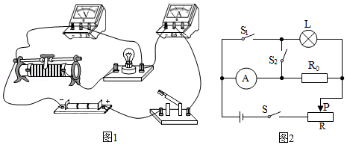**【变式3】**小东同学为了探究小灯泡亮度与实际功率的关系，设计了如图1所示的实验电路，小灯泡标有“2.5V”的字样。

（1）如图1是小东连接的实验电路，连好后他发现图中有一很导线连接错误，请你在这根导线上打“×”，并在图中改正。

（2）电路连接正确后，闭合开关，发现小灯泡不亮，而电流表有示数，电压表没有示数，则可能的故障是　 　。

（3）排除故障后，小东进行了4次测量，并将有关数据及现象记录在下表中。分析表中数据，要完成第三次实验，与第二次实验相比，滑动变阻器连入电路的阻值　 　（选填“更大”“更小”或“相等”）。小东测得小灯泡的额定功率为 　W，另一位同学认为，无需测量，也能计算出小灯泡的额定功率。他利用第一次实验测量的数据，计算出0.5V电压下小灯泡的电阻R，再根据P $=\frac{U^{2}}{R}$ 计算小灯泡在2.5V下的额定功率。那么按此方案算出的小灯泡的额定功率与小东测量的额定功率相比　 　（选填“偏大”“偏小”或“相等”）。造成上述偏差的原因是小灯泡的电阻受　 　（选填“温度”“电压”或“电流”）的影响。

|  |  |  |  |  |
| --- | --- | --- | --- | --- |
| 实验序号 | 电压U/V | 电流I/A | 电功率P/W | 灯泡的亮度 |
| 1 | 0.5 | 0.16 | 0.08 | 不亮 |
| 2 | 1.7 | 0.24 | 0.41 | 较暗 |
| 3 | 2.5 | 0.28 |  | 正常 |
| 4 | 3.0 | 0.30 | 0.90 | 很亮 |

（4）小东认为，为了得到小灯泡准确的额定功率。应求出上述表格中多组小灯泡电功率的平均值作为小灯泡的额定功率，这种数据处理方法是　 　（选填“正确”或“错误”）的。

（5）某实验小组由于电压表被损坏，又想出一种测量小灯泡额定功率的方法，电路设计如图2所示，其中R0为阻值已知的定值电阻，请将以下实验步骤补充完整。

①检查电路无误后，闭合开关S、S1，断开S2，调节滑动变阻器滑片直至电流表示数为I1时，小灯泡正常发光；

②滑动变阻器滑片不动，断开S1，闭合S2，读出电流表的示数为I2；

③小灯泡的额定功率P额＝　 　（用R0、I1、I2表示）。

【答案】（1）见解析；（2）灯泡短路；（3）更小；0.70；偏大；温度；（4）错误；（5）①；③I1R0（I2﹣I1）。

【解析】解：（1）原电路中，电压表测电源电压是错误的，电压表应测灯的电压，如下所示：

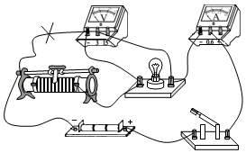

（2）电路连接正确后，闭合开关，而电流表有示数，则电路为通路，发现小灯泡不亮，电压表没有示数，则可能的故障是灯泡短路；

（3）分析表中数据，要完成第三次实验，与第二次实验相比，电路中的电流变大了，在电源电压不变时，根据R $=\frac{U}{I}$ 知电路的电阻变小，滑动变阻器连入电路的阻值更小；

由表格知小灯泡的额定功率为：P＝UI＝2.5V×0.28A＝0.70W；

灯的电阻随温度的升高而变大，用已经测量的其中一组数据，计算出0.5V电压下小灯泡的电阻R，小于灯在额定电压下的电阻，再根据P $=\frac{U^{2}}{R}$ 计算小灯泡在2.5V下的额定功率，则按此方案算出的小灯泡的额定功率与前一步测量的额定功率相比偏大；

（4）小东的做法错误，小灯泡在不同电压下的功率不同，在额定电压下的功率为额定功率；

（5）①断开S2，闭合S1、S，灯L与电阻R0并联，电流表测定值电阻的电流，调节滑动变阻器滑片直至电流表示数为I1时，小灯泡正常发光，小灯泡正常发光时的电压为：UL＝I1R0；

②闭合S2、S，断开S1，灯L与电阻R0仍然并联，此时电流表测干路电流，因保持滑片位置不变，因电路的连接关系没有改变，各电阻的大小和通过的电流不变，灯仍正常发光，根据并联电路电流的规律可得，灯泡正常发光时的电流：I额＝I2﹣I1；

③灯的额定功率：P额＝U额I额＝U额（I2﹣I1）＝I1R0（I2﹣I1）。

故答案为：（1）如上所示；（2）灯泡短路；（3）更小；0.70；偏大；温度；（4）错误；（5）①；③I1R0（I2﹣I1）。

**跟踪训练**

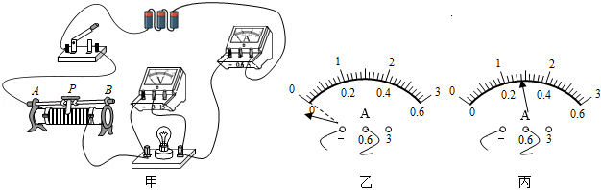1．如图甲所示是某兴趣小组“测量小灯泡电功率”的实验电路，电源电压恒为4.5V，小灯泡的额定电压是2.5V，灯泡正常发光时的电阻约为9Ω，电流表（0～0.6A、0～3A）、电压表（0～3V、0～15V）各有两个量程。

（1）本实验中滑动变阻器的两个作用分别是：①　 　，②　 　；

（2）闭合开关前，发现电流表指针偏转如图乙所示，出现这种情况的原因是　 　；

（3）解决（2）中问题并检查电路连接无误后，闭合开关，发现小灯泡不亮，电流表无示数，电压表的示数接近电源电压，分析故障的原因可能是　 　；

（4）排除故障后继续实验，测量数据如表所示：

|  |  |  |  |  |  |
| --- | --- | --- | --- | --- | --- |
| 实验次数 | 1 | 2 | 3 | 4 | 5 |
| 发光情况 | 不亮 | 微光 | 较亮 | 明亮 | 更明亮 |
| 电压U/V | 0.5 | 1.5 | 2.0 | 2.5 | 3.0 |
| 电流I/A | 0.1 | 0.2 | 0.25 |  | 0.3 |

小灯泡正常工作时的电流表的指针指示如图丙所示为　 　A，则小灯泡的额定功率为　 　W；在第1次实验中，小灯泡不亮的原因是　 　；

（5）为了完成上述所有实验数据，兴趣小组所使用的滑动变阻器的最大阻值至少是　 　Ω。

【答案】（1）改变灯泡两端的电压；保护电路；（2）电流表未调零；（3）灯泡断路；（4）0.28；0.7；灯的实际功率太小；（6）40。

【解析】解：（1）（2）此实验中滑动变阻器有两个作用：一是改变灯泡两端的电压；二是保护电路；

（2）由图乙所示电流表可知，电流计表指针没有指在零刻度线上，应对电流表指针调零；

（3）灯泡不亮，电流表无示数，说明电路有断路；电压表有示数，说明电压表的正负接线柱与电源两极相连，因此与电压表并联的电路断路，即灯泡断路；

（4）由图可知，电流表示数为0.28A；

小灯泡的额定功率P＝U额I额＝2.5V×0.28A＝0.7W，

第1次实验中，电路在有电流，说明电路是通路，但是小灯泡不发光，灯泡不发光的原因是电路中电流太小，灯的实际功率太小；

（5）由题意可知，电源电压为U＝4.5V，在第一次实验中的电流是最小的，滑动变阻器接入电路的电阻最大；

此时电路中的总电阻为：R $=\frac{U}{I}=\frac{4.5V}{0.1A}=$ 45Ω；

灯泡的电阻为：RL5Ω；

则滑动变阻器最大电阻的最小值为：R'＝45Ω﹣5Ω＝40Ω。

故答案为：（1）改变灯泡两端的电压；保护电路；（2）电流表未调零；（3）灯泡断路；（4）0.28；0.7；灯的实际功率太小；（6）40。

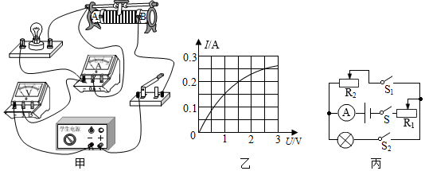2．欢欢用如图甲电路测量额定电压为2.5V小灯泡L1的额定功率，电源电压调节为4.5V不变（提示：电源电压可调），规格为“30Ω 1A”的滑动变阻器。

（1）检查电路，欢欢发现一根导线连接错误，请将图中连接错误的导线上打“×”，并用笔画线代替导线将电路连接正确；

（2）欢欢改正电路连接后，用开关试触时，看到小灯泡发出明亮的光，则她在操作中存在的不当之处是　 　；

（3）改正所有问题并正确完成了实验，她根据实验数据绘制了小灯泡的I﹣U图像（如图乙）；欢欢发现图像是曲线，原因是小灯泡灯丝的电阻随　 　的变化而变化，小灯泡的额定功率是　 　W；

（4）欢欢将电路中小灯泡分别改接5Ω、10Ω、20Ω的定值电阻，探究电流与电阻的关系；

①设定电源电压为4.5V不变，控制电阻两端的电压保持2V不变，则滑动变阻器连入电路中电阻的阻值与定值电阻的阻值之比为　 　即可完成实验；

②电源电压可调，实验时若控制定值电阻两端电压保持2V不变，为使三个电阻单独接入电路都能完成实验，电源电压应不高于　 　V；

（5）完成上述实验后，欢欢设计了如图丙所示电路，测出了额定电流为I额的小灯泡的额定功率。方案如下（电源电压未知但保持不变，滑动变阻器R1的最大阻值为R0，滑动变阻器R2最大阻值未知）。步骤：

①按电路图连接实物电路；

②只闭合开关S、S2，调节变阻器R1的滑片，使电流表的示数为　 　，灯泡正常发光；

③只闭合开关S、S1，保持R1滑片的位置不变，调节变阻器R2的滑片，使电流表的示数为I额（根据等效替代的关系，此时R2电压即为灯泡的额定电压）；

④保持R2滑片的位置不变，只闭合开关S、S1，将R1的滑片移到最右端，电流表的示数为I1，再将R1的滑片移到最左端，电流表的示数为I2；

⑤小灯泡额定功率的表达式为P额＝　 　（用I额、I1、I2、R0表示）。

【答案】（1）见解析；（2）闭合开关前未将变阻器的滑片放到最大阻值处；（3）温度；0.625；（4）①5：4；②5；（5）①I额；⑤I额2•。

【解析】解：（1）实验中，电压表应与灯泡并联，电流表与灯泡串联，错误导线和改接电路如图所示：

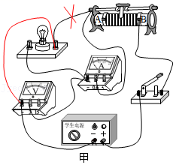

（2）小明改正电路连接后，用开关试触时，看到小灯泡发出明亮的光，说明电路电流较大，电阻较小，所以他在操作中存在的不当之处是闭合开关前未将变阻器的滑片放到最大阻值处；

（3）由图象知，灯泡的电流与电压不成正比，即灯泡电阻是变化的，小灯泡的电压越大，电流越大，实际功率越大，温度越高，小灯泡灯丝的电阻随温度的变化而变化；

由图象知，当灯的电压为2.5V时正常发光，此时通过的电流为0.25A，小灯泡的额定功率：

P＝UI＝2.5V×0.25A＝0.625W；

（4）①调节电源电压为4.5V不变，控制电阻两端的电压保持2V不变，则变阻器两端电压U滑＝U﹣UR＝4.5V﹣2V＝2.5V，

由串联电路的分压原理知， $\frac{R_{滑}}{R_{定}}=\frac{U_{滑}}{U_{R}}=\frac{2.5V}{2V}=\frac{5}{4}$；

②实验时若控制定值电阻两端电压保持2V不变，由串联电路的分压原理有： $\frac{R_{定}}{R_{滑}}=\frac{U_{定}}{U−U_{定}}$，

当R＝20Ω时，变阻器连入阻值为最大值时，电源电压最大，

即有： $\frac{20Ω}{30Ω}=\frac{2V}{U−2V}$，解得电源电压最大5V；

（5）①按电路图连接电路。

②只闭合开关S、S2，移动R1滑片，使电流表的示数为I额灯泡正常发光。此时灯泡与R1串联；

③只闭合开关S、S1，保持R1滑片位置不动，移动R2滑片，使电流表的示数为I额．此时R1与R2串联，因为电路中电流仍为I额，所以R2＝RL；

④保持R2滑片位置不动，将另一个滑动变阻器（R1）滑片移到最左端，电流表的示数为I1，再将此滑动变阻器（R1）的滑片移到最右端，电流表的示数为I2。

变阻器R1的最大阻值为R0，因电源电压不变，则由串联电路特点和欧姆定律可得：

U＝I2R2＝I1（R0+R2），

解得：R2，

⑤小灯泡额定功率的表达式为：P额＝I额2RL＝I额2R2＝I额2•。

故答案为：（1）如上图；（2）闭合开关前未将变阻器的滑片放到最大阻值处；（3）温度；0.625；（4）①5：4；②5；（5）①I额；⑤I额2•。

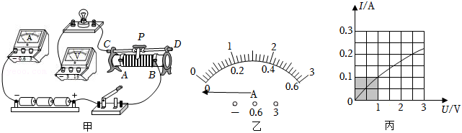3．在“测量小灯泡额定功率”的实验中，提供的器材有：电压恒为4.5V的电源，额定电压为2.5V的待测小灯泡（电阻约为10Ω），电流表（0～0.6A 0～3A），电压（0～3V 0～15V），开关和导线若干，标有“50Ω 2A”的滑动变阻器R1和标有“5Ω 1A”的滑动变阻器R2。

（1）小刚设计的电路如图甲所示，请选择合适的量程，并用笔画线代替导线将实物图连接完整。（导线不允许交叉）

（2）实验中应该选取的滑动变阻器是　 　（填“R1”或“R2”）。

（3）开关闭合前，发现电流表指针如图乙所示，原因是　 　。

（4）解决问题后小刚把滑片移到最左端，闭合开关，发现小灯泡不亮，电流表示数为零，电压表指针偏转到最大刻度右侧。为了排除故障，他接下来的操作合理的是：立刻断开开关，　 　（填字母）。

A.拧紧小灯泡和它两端的接线柱

B.拧紧开关两端的接线柱

C.检查滑动变阻器是否短路

（5）排除故障后进行实验，小刚根据实验数据绘制出小灯泡的I﹣U图象如图丙所示。图中阴影部分面积的物理含义是　 　，小灯泡的额定功率为　 　W。

（6）当加在小灯泡两端的电压为其额定电压的一半时，小灯泡的实际功率P实　 　P额（填“＜”“＞”或“＝”）。

（7）对实验现象进一步分析可知：小灯泡的实际功率越大，小灯泡亮度越大。但某同学发现：标有“220V 8.5W”的LED灯与标有“220V 60W”的普通白炽灯都正常发光时，亮度几乎相当。请分析造成这一现象的原因可能是　 　。（填字母）

A.两灯的实际功率相同

B.相同时间内，电流通过两灯做功不同

C.两灯将电能转化为光能的效率不同

【答案】（1）见解答图；（2）R1；（3）电流表使用前没有调零；（4）A；（5）电功率；0.5；（6）＞；（7）C。

【解析】解：（1）待测小灯泡的额定电压为2.5V，故电压表选用小量程与灯并联；灯的电阻约为10Ω，由欧姆定律，灯的额定电流约为：

I' $=\frac{U_{L}}{R}=\frac{2.5V}{10Ω}=$ 0.25A，故电流表选用小量程与灯串联，如下图所示：

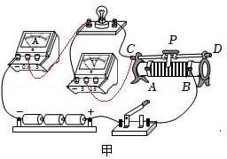；

（2）由串联电路电压规律可知，当灯泡正常发光时，滑动变阻器两端电压为U滑＝U﹣UL＝4.5V﹣2.5V＝2V，此时滑动变阻器接入电路的阻值为：

R滑8Ω＞5Ω，故实验中应该选取的滑动变阻器是R1；

（3）开关闭合前，发现电流表指针如图乙所示，电流表指针没有对准零刻度线，其原因是电流表使用前没有调零；

（4）闭合开关，发现小灯泡不亮，电流表示数为零，说明电路可能断路；电压表指针偏转到最大刻度右侧，说明电压表与电源连通，则与电压表并联的电路以外的电路是完好的，则与电压表并联的电路断路了，故接下来的操作合理的是：立刻断开开关，拧紧小灯泡和它两端的接线柱，故选A；

（5）图丙中阴影部分面积等于UI，由P＝UI可知，阴影部分面积表示电功率；

由图丙可知，当灯泡两端电压为2.5V，通过灯泡的额定电流为0.2A，小灯泡额定功率为：

P额＝U额I额＝2.5V×0.2A＝0.5W；

（6）当加在灯泡两端的电压为额定电压的一半时，根据公式P $=\frac{U^{2}}{R}$ 可知，若灯泡电阻不变，则灯泡的实际功率P实P额，但是随着功率减小，灯泡电阻随温度的降低而减小，故灯泡的实际功率P实P额；

（6）标有“220V 8.5W”的LED灯与标有“220V 60W”的普通白炽灯都正常发光时，亮度几乎相当，即转化为的光能相同；普通白炽灯转化为的内能更多，消耗的电能多，LED灯消耗的电能少，即LED灯电能转化为光能的效率更高，故选C。

故答案为：（1）见解答图；（2）R1；（3）电流表使用前没有调零；（4）A；（5）电功率；0.5；（6）＞；（7）C。

4．在测定小灯泡的电功率实验中，电源电压为6V，小灯泡L的额定电压为2.5V，电阻约为10Ω，电压表、电流表均符合实验要求。可供选择的滑动变阻器R1和R2的最大阻值分别为5Ω、50Ω。

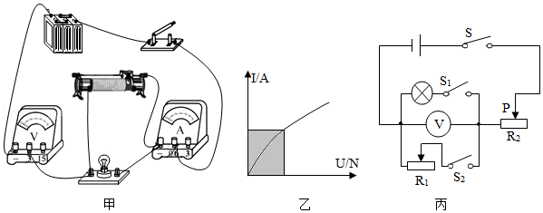

（1）为完成实验，应该选用的滑动变阻器是　 　（选填R1或R2）。

（2）图甲是某同学所连接的实验电路，其中存在连接错误，但只需改动一根导线，即可使电路连接正确。请你在应改动的导线上打错，并用笔画线代替导线画出正确的接法。

（3）某同学记录了小灯泡的电压、电流数据，并绘制了如图乙所示图线，图中阴影部分面积表示的物理量是　 　。

（4）若小灯泡的实际电流为I1，且与小灯泡额定电流的关系为I额＝2I1，以下关于灯泡额定功率P额与实际功率P1的数值关系，你认为最有可能的是　 　。

A．P额＝2P1 B．P额＝3P1

C．P额＝4P1 D．P额＝5P1

（5）另一小组的王瑞同学，在没有电流表的情况下，设计了如图丙所示的电路也完成了该实验。电源电压未知但恒定不变，R1和R2为滑动变阻器，R2的最大电阻为R0请你帮他完成实验步骤：

①只闭合开关　 　，调节R2，使电压表的示数为U额。

②只闭合开关　 　，调节　 　使电压表的示数仍为U额。

③接着将R2的滑片P调至最左端，记下电压表的示数为U1，再将R2的滑片P调至最右端，记下电压表的示数为U2．则小灯泡额定功率的表达式P额＝　 　（用U额、R0、U1、U2表示）。

【答案】（1）R2；（2）见上图；（3）小灯泡的电功率；（4）D；（5）①S、S1；②S、S2；R1；③。

【解析】解：（1）电源电压U＝6V，灯泡正常工作时，灯泡额定电压U灯＝2.5V，与灯串联的滑动变阻器分压U滑＝6V﹣2.5V＝3.5V，

灯泡电阻约R灯＝10Ω，

电路电流为：I $=\frac{U_{灯}}{R_{灯}}=\frac{2.5V}{10Ω}=$ 0.25A，

滑动变阻器电阻为：R滑14Ω，所以滑动变阻器应选R2；

（2）测量额定电压为2.5V小灯泡的电功率的实验中，应把电压表并联到灯泡的两端，图中的电压表串联在电路中了，滑动变阻器并联在灯泡的两端了，改正如图所示：

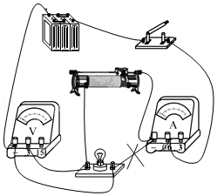；

（3）由图可知：横坐标表示通过电阻的电压，纵坐标表示该电阻的电流，由P＝UI得阴影部分面积表示的物理量为电流和电压的乘积，应该为小灯泡的电功率；

（4）若小灯泡的额定电流为I0＝2I1，假设灯泡的阻值不变，

则P额＝I02R＝（2I1）2R＝4I12R＝4P1。

由于灯泡的阻值不是定值，会随温度的升高而变大，

所以，当灯泡在正常工作时，灯泡的阻值变大，

则额定功率P额＞4P1，所以最有可能的额定功率值P额＝5P1。

故选：D。

（5）①闭合S、S1，通过调节滑动变阻器R2，使灯泡两端电压为额定电压U额；

②闭合S、S2，通过调节滑动变阻器R1，使R1两端电压为小灯泡的额定电压U额；

③根据等效替代法，此时R1＝RL；

将R2的滑片P调至最左端，记下电压表的示数为U1；再将R2的滑片P调至最右端，记下电压表的示数为U2，

将R2的滑片P调至最左端，R2连入电路中的电阻为0，电压表的示数为U1即为电源电压；再将R2的滑片P调至最右端，此时两变阻器串联，电压表的示数为U2，即为R1的电压，

根据串联电路电压的规律和欧姆定律有：，

解得，R1R0，﹣﹣﹣﹣﹣①；

小灯泡额定功率的表达式：P额②，

由①②得：P额。

故答案为：（1）R2；（2）见上图；（3）小灯泡的电功率；（4）D；（5）①S、S1；②S、S2；R1；③。

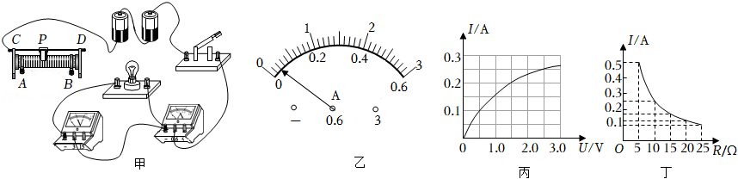5．小巴同学利用如图甲所示电路测定小灯泡的功率。被测小灯泡的额定电压为2.5V，电阻约为10Ω左右。实验室有如下器材：电源（电压为6V）、电流表（0～0.6A、0～3A）、电压表（0～3V、0～15V）、开关各一个、导线若干、滑动变阻器两只：R1（20Ω 0.5A）、R2（50Ω 0.5A）。

（1）在小巴所连接的电路中，有一根导线还没有连接好，请你帮他完成电路的连接（要求：滑动变阻器滑片向右移动，灯泡亮度变亮，其他的导线不要变动，导线不能交叉）；

（2）实验前在检查仪器时，发现电流表指针如图乙所示，则接下来的操作是　 　。正确连接电路闭合开关后，发现无论怎样移动滑动变阻器滑片，灯泡都不亮，电压表示数接近6V，电流表示数几乎为0，电路的故障可能是　 　（选填“灯短路”“灯断路”）

（3）排除电路故障后，闭合开关，改变滑动变阻器的阻值，多次测量，小巴画出了小灯泡中电流随其两端电压变化的关系图象（如图丙），则小灯泡的额定功率为　 　W。在多次测量中，小巴还发现：当电压表的示数增大时，电压表与电流表的示数之比　 　（选填“变大”“变小”或“不变”）；

（4）灯泡的功率测量完毕，小巴用5Ω、10Ω、15Ω、20Ω、25Ω的定值电阻更换电路中的灯泡，探究电流跟电阻的关系，得到如图丁所示的电流I随电阻R变化的图象，则小巴应选用滑动变阻器

　 　（选填“R1或“R2”）。若某次实验中滑动变阻器连入的阻值为28Ω，则所选定值电阻的阻值为　 　Ω；

（5）小蜀同学用另外一套仪器在探究电流跟电阻的关系时，保持了滑动变阻器滑片位置不变，只在R处换接上不同阻值的定值电阻，实验多次得出下面的数据记录表格。经过仔细分析，他有了新的发现：可以将电流表改成直接读出电阻值的欧姆表，请你帮他说出0.1A处应该刻成　 　Ω。

|  |  |  |  |  |  |
| --- | --- | --- | --- | --- | --- |
| 次数 | 1 | 2 | 3 | 4 | 5 |
| 电阻R/Ω | 5 | 15 | 20 | 40 |  |
| 电流I/A | 0.50 | 0.30 | 0.25 | 0.15 | 0.10 |

【答案】（1）见解析；（2）将电流表调零；灯断路；（3）0.625；变大；（4）R2；20；（5）65。

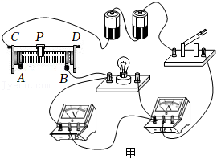【解析】解：（1）在测量小灯泡的功率时，需将滑动变阻器与小灯泡串联，电压表测小灯泡两端的电压，电流表测电路中的电流。变阻器的接线柱应一上一下接入电路中，当滑片向右移动时，灯泡变亮，说明此时电路中的电流变大，而电源电压保持不变，据欧姆定律知，电路中的总电阻变小，变阻器接入电路的阻值变小，所以变阻器下端的接线柱接在右侧，作图如下：

（2）电流表在使用前，指针不在0刻度线上，所以接下来应先将电流表调零；

实验所用电路是串联连接，闭合开关，电流表示数几乎为0，电路可能断路；电压表示数接近电流电压6V，说明电压表与电源连通，则与电压表并联的支路以外的电路是完好的，则与电压表并联的支路断路了，故电路的故障可能是灯断路了；

（3）由图丙知，小灯泡的电压为额定电压2.5V时，通过的电流为0.25A，所以小灯泡的额定功率为：

P额＝U额I额＝2.5V×0.25A＝0.625W；

当电压表的示数增大时，通过灯的电流也变大，根据P＝UI，灯的功率变大，灯的温度升高，灯丝的电阻变大，由欧姆定律，电压表与电流表的示数之比即灯的电阻变大；

（4）由图丁知，每组对应的电流与电阻的乘积UV＝IR＝0.5A×5Ω＝……＝0.1A×25Ω＝2.5V，是一个定值，说明定值电阻两端的电压保持为2.5V不变；根据串联电路电压规律，滑动变阻器两端的电压为：

U滑＝U﹣UV＝6V﹣2.5V＝3.5V，

当定值电阻接入25Ω阻值时，据串联电路的分压特点知，变阻器接入电路的阻值最大，

根据分压原理，则有：R滑：R＝U滑：UV，即R滑：25Ω＝3.5V：2.5V，

解得，R滑＝35Ω，所以应选择R2变阻器；

当变阻器接入电路的阻值为28Ω时，根据串联分压原理，

R滑'：R定＝U滑：UV，即：28Ω：R定＝3.5V：2.5V，

解得，所选定值电阻的阻值R定＝20Ω；

（5）由表格数据知，当电路中的电流分别为0.50A和0.30A时，接入电路的定值电阻的阻值分别为5Ω和15Ω，而电源电压保持不变，

据欧姆定律有：（5Ω+R滑1）×0.50A＝（15Ω+R滑1）×0.30A

解得，变阻器接入电路的阻值为R滑1＝10Ω；

电源电压为：U源＝（5Ω+R滑1）×0.50A＝（5Ω+10Ω）×0.50A＝7.5V，

当电路中的电流为0.1A时，电路中的总电阻为：R总75Ω，

根据电阻的串联，定值电阻接入电路的阻值为：R5＝R总﹣R滑1＝75Ω﹣10Ω＝65Ω。

故答案为：（1）见解答图；（2）将电流表调零；灯断路；（3）0.625；变大；（4）R2；20；（5）65。

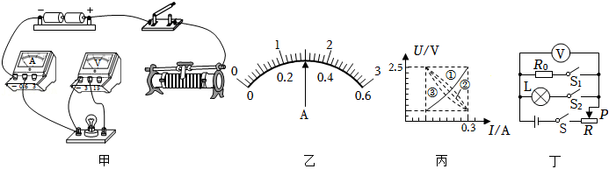6．小华用如图甲所示电路测量额定电压为2.5V小灯泡额定功率。

（1）请用笔画线代替导线将甲图的电路连接完整，使滑片向右移动时灯泡变亮；

（2）连接好电路，闭合开关，发现小灯泡没有发光，但电流表电压表均有示数，接下来应进行的操作是　 　。

（3）测量过程中，滑片在某一位置时，电压表示数为2V，为测量灯泡的额定功率，应缓慢将滑片P向

　 　移动，灯正常发光时电流表示数如图乙所示，灯泡的额定功率　 　W。

（4）小华根据实验数据画出小灯泡U﹣I关系图象如图丙实线所示，结合图象可知，当小灯泡两端电压为2V时，实际功率范围是　 　。

A.P＜0.48W

B.0.48W＜P＜0.6W

C.0.6W＜P＜0.75W

D.P＞0.75W

（5）实验结束后，小华继续对滑动变阻器两端电压U与通过它的电流I关系进行了探究，根据实验数据也画出了U﹣I图象。你认为正确的是图丙中的虚线　 　。

（6）小华设计了如图丁所示的电路图，测量小灯泡在正常工作时的电阻。已知电源电压恒为U，小灯泡额定电压为U额，定值电阻的阻值为R0。请将下列实验步骤填写完整：

①只闭合S、S2，移动滑动变阻器滑片，使电压表示数为　 　。

②保持滑片P不动，断开S2、闭合S1，读出电压表示数为U1。

③小灯泡正常发光时的电阻RL＝　 　。（用已知量和所测物理量符号表示）

【答案】（1）见解析；（2）移动滑动变阻器的滑片，观察小灯泡是否发光；（3）右；0.75；（4）B；（5）①；（6）①U额；③ $\frac{U_{额}(U−U_{1})R_{0}}{(U−U_{额})U_{1}}$。

【解析】解：（1）滑片向右移动时灯泡变亮，说明电路中电流变大，变阻器阻值变小，故变阻器选用右下接线柱与灯泡串联在电路中，如下图所示：

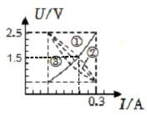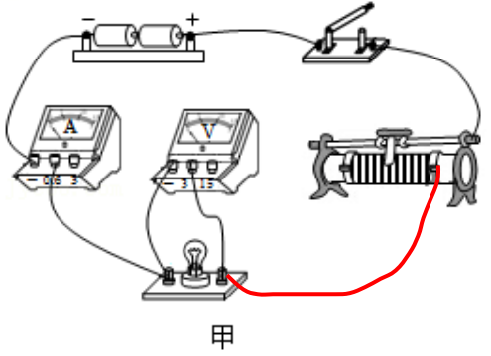

（2）连接好电路，闭合开关，电流表电压表均有示数，说明电路是通路，灯泡不亮可能是电路电流太小，使灯泡的实际功率太小，故接下来应进行的操作是：移动滑动变阻器的滑片，观察小灯泡是否发光；

（3）测量过程中，滑片在某一位置时，电压表示数为2V，小于灯泡额定电压2.5V，为测量灯泡的额定功率，应增大灯泡两端的电压，根据串联电路电压规律，应减小变阻器两端的电压，根据分压原理，应减小变阻器接入电路的阻值，故应缓慢将滑片P向右移动；

由图甲可知，电流表选用小量程；灯正常发光时电流表示数如图乙所示，电流表分度值0.02A，

其示数为0.3A，小灯泡额定功率为：PL＝ULIL＝2.5V×0.3A＝0.75W；

（4）由图丙可知，随着小灯泡的电阻随着电压的增大而增大；当小灯泡在额定功率下工作时，小灯泡的电阻为：R' $=\frac{U_{L}}{I_{L}}=\frac{2.5V}{0.3A}≈$ 8.3Ω；

当小灯泡在2V电压下工作时，小灯泡的电阻小于8.3Ω，电流小于0.3A，

小灯泡的实际功率为：0.6W＝2V×0.3A＞P实0.48W；

故ACD不符合题意，B符合题意；故选B；

（5）由图甲可知，电源为两节干电池，即电源电压为3V；由图丙可知，电压的分度值是0.25V，小灯泡的曲线与滑动变阻器的曲线的交点，表示灯与滑动变阻器的电压相等，根据串联分压原理，此时灯与滑动变阻器的电压都是1.5V，如下图知，①、②、③三条曲线与小灯泡曲线相交的点对应为1.5V的是曲线①，故正确的是图丙中的虚线为①；

（6）实验步骤：

①只闭合S、S2，移动滑动变阻器滑片，使电压表示数为U额；

②保持滑片P不动，断开S2、闭合S1，读出电压表示数为U1；

③在步骤①中，灯泡和滑动变阻器串联，电压表测灯泡两端的电压，移动滑动变阻器滑片，使电压表示数为U额，此时灯泡正常发光；

在步骤②中，定值电阻与变阻器串联，电压表测定值电阻两端的电压，保持变阻器滑片位置不动，根据串联分压原理可知：，

解得：R滑R0；

在步骤①中，根据串联电路电压规律，变阻器两端电压为U滑＝U﹣U额，则通过变阻器的电流为：

I滑，

根据串联电路电流特点，小灯泡的额定电流为I额＝I滑，

则小灯泡正常发光时的电阻为：RL。

故答案为：（1）见解答图；（2）移动滑动变阻器的滑片，观察小灯泡是否发光；（3）右；0.75；（4）B；（5）①；（6）①U额；③ $\frac{U_{额}(U−U_{1})R_{0}}{(U−U_{额})U_{1}}$。

**真题过关**

**一、实验探究题（共10小题）：**

1．（2022•资阳）在“测量小灯泡的电功率”实验中，实验室提供的实验器材如下：

A.待测小灯泡一个（额定电压3.8V，电阻约为10Ω）

B.电源一个（电压6V）

C.电流表一个（量程0～0.6A和0～3A）

D.电压表一个（量程0～3V和0～15V）

E.滑动变阻器R（最大阻值10Ω，额定电流1A）

F.开关一个，导线若干

（1）图甲是已经完成部分连线的实物电路图，请用笔画线代替导线将实物电路连接完整（要求当滑动变阻器的滑片P向C端移动时，接入电路的电阻变小）；

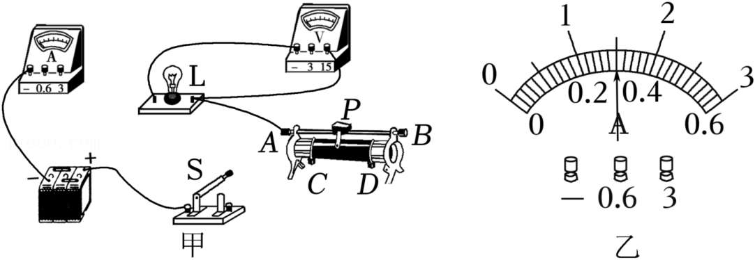

（2）电路连接完成之后，在开关S闭合之前，从安全性原则出发，应将滑动变阻器的滑片P置于　 　端（选填“C”或“D”）；

（3）正确连接电路后，闭合开关S，发现小灯泡不发光，电压表有示数但电流表无明显示数，且移动滑动变阻器滑片P时，两表示数均无显著变化。造成这一现象的原因可能是　 　；

A.小灯泡发生短路 B.小灯泡发生断路

C.滑动变阻器发生短路 D.滑动变阻器发生断路

（4）排除故障继续实验，闭合开关S，移动滑动变阻器滑片P，当电压表读数U＝3.8V时，小灯泡正常发光，电流表示数如图乙所示，则可以求得小灯泡的额定功率P0＝　 　W。

【答案】（1）见解析；（2）D；（3）B；（4）1.14。

【解析】解：（1）该实验的电路属于串联电路，小灯泡、电流表、滑动变阻器串联，电压表与小灯泡并联；

由题知，待测小灯泡的额定电压为3.8V，电阻约为10Ω，则小灯泡的额定电流大约为：

I额0.38A，为了电流测量值更准确，所以电流表应该选择0～0.6A的量程；

要求当滑动变阻器的滑片P向C端移动时，接入电路的电阻变小，根据图甲知，滑动变阻器应该选择C处的接线柱，则完整的电路连接图如下：

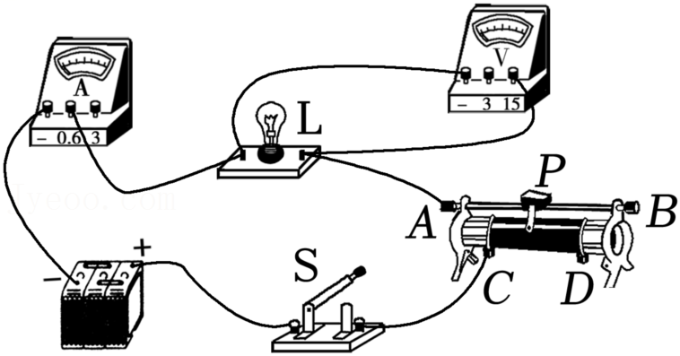（2）为了保护电路，在开关S闭合之前，滑动变阻器的滑片应置于其阻值最大处，由电路图知，滑动变阻器的滑片P应该置于D端；

（3）该实验的电路属于串联电路，电流表与小灯泡和滑动变阻器串联，电压表与小灯泡并联。当小灯泡不发光，且电流表无明显示数时，电路中发生了断路，而电压表有示数，且移动滑动变阻器滑片P时，两表示数均无显著变化，则原因是与电压表并联的小灯泡发生了断路，故B正确；

（4）由于电流表选择的是0～0.6A的量程，则图乙中电流表的示数为0.3A，则小灯泡的额定功率为：

P0＝U额I额′＝3.8V×0.3A＝1.14W。

故答案为：（1）见解析；（2）D；（3）B；（4）1.14。

2．（2022•盐城）小聪做“测量小灯泡电功率”实验，灯泡上标有“2.5V”字样。

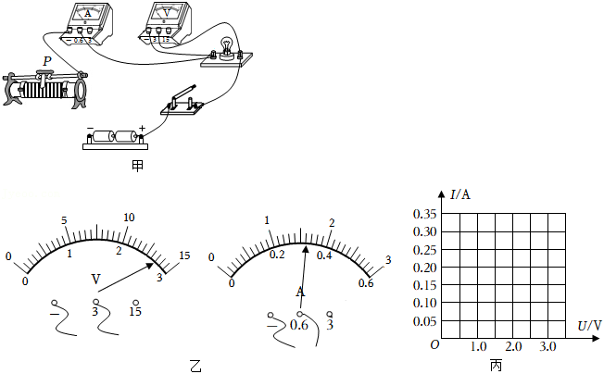

（1）用笔画线代替导线将甲图连接完整，要求：当滑片P向右滑动时，灯泡变亮。

（2）电路连接正确且无故障，闭合开关，两电表示数如图乙所示，电压表的示数为　 　V，造成此现象的原因是　 　。

（3）调整后继续实验，数据如下：

|  |  |  |  |  |  |  |  |
| --- | --- | --- | --- | --- | --- | --- | --- |
| 次数 | 1 | 2 | 3 | 4 | 5 | 6 | 7 |
| 电压/V | 0.3 | 0.5 | 1.0 | 1.5 | 2.0 | 2.5 | 2.8 |
| 电流/A | 0.12 | 0.16 | 0.21 | 0.26 | 0.30 | 0.32 | 0.33 |

小灯泡的额定功率为　 　W。

（4）根据实验数据在图丙中画出灯泡的电流与电压的关系图像，由图像可知，当灯泡两端电压为2.2V时，通过灯泡的电流为　 　A。

（5）小华小组在做此实验的过程中，正确连接电路，无论怎样调节滑动变阻器滑片都不能使小灯泡正常发光，请对这一现象产生的原因提出合理的猜想　 　。

【答案】（1）见解答图；（2）2.7；滑动变阻器接入阻值较小；（3）0.8；（4）见解答图；0.31；（5）电源电压太小或滑动变阻器最大阻值太小。

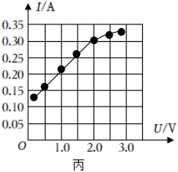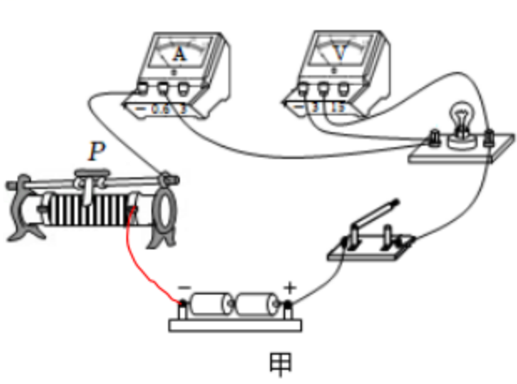【解析】解：（1）当滑片P向右滑动时，灯泡变亮，说明电路中电流变大，电阻变小，故变阻器应选右下接线柱与电源串联在电路中，如下图所示：

（2）闭合开关，两电表示数如图乙所示，电压表选用小量程，分度值0.1V，其示数为2.7V；电流表和电压表示数偏大，造成此现象的原因是滑动变阻器接入阻值较小；

（3）由表中数据可知，当灯泡两端电压为2.5V时，通过灯泡的电流为0.32A，小灯泡额定功率为：P＝UI＝2.5V×0.32A＝0.8W；

（4）根据表格数据描点画出图像，如图丙所示：

由图分析可知，当灯泡两端电压为2.2V时，通过灯泡的电流为0.31A；

（5）无论怎样调节滑动变阻器滑片都不能使小灯泡正常发光，可能是电源电压太小，使得小灯泡两端电压始终小于2.5V，或者滑动变阻器最大阻值太小，使得小灯泡两端电压始终大于2.5V。

故答案为：（1）见解答图；（2）2.7；滑动变阻器接入阻值较小；（3）0.8；（4）见解答图；0.31；（5）电源电压太小或滑动变阻器最大阻值太小。

3．（2022•铜仁市）在“测量小灯泡的电功率”时，某同学选好实验器材并完成了部分连线，如图（a）所示电源电压可调，小灯泡的额定电压为4V、阻值约为9Ω，请协助该同学完成实验：

（1）请用笔画线代替导线将实物图连接完整；（要求导线不能交叉、考虑电流表量程的选择和滑动变阻器对电路的保护）

（2）连接好电路后，闭合开关，调节滑动变阻器滑片P的位置，眼睛观察　 　表并记录小灯泡在多个工作状态下的电压（U）、电流（I）；

（3）根据测量数据，绘出小灯泡的I﹣U图像如图（b）所示，发现图线是一条曲线，该同学由此得出结论灯丝电阻随两端的电压升高而增大，这是一个错误结论，请你分析结论错误的原因：　 　；

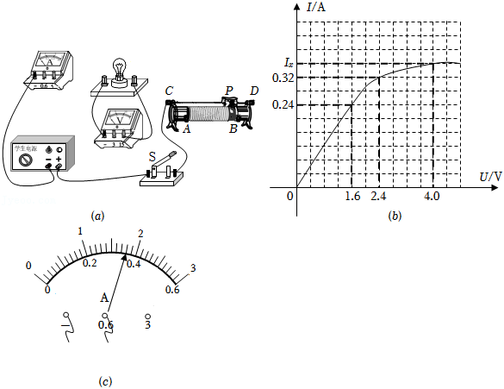（4）I—U图象中，Ix为额定电压下小灯泡的工作电流，电流表的示数如图（c）所示，小灯泡的额定功率为　 　W；

（5）该同学了解小灯泡消耗功率的变化特点后，联想到已学知识通过定值电阻的电流随两端电压变化的关系，于是拆下滑动变阻器，选用一个R0＝7.5Ω的定值电阻与小灯泡串联，接入电路，再次进行实验，此时小灯泡和定值电阻功率同为　 　W。

【答案】（1）见解析；（2）电压；（3）灯丝电阻随温度的升高而增大；（4）1.44；（5）0.768。

【解析】解：（1）电流表应串联接入电路中；小灯泡的额定电压为4V、阻值约为9Ω，则小灯泡正常工作是的电流约为：I $=\frac{U_{L}}{R_{L}}=\frac{4V}{9Ω}≈$ 0.44A＜0.6A，故电流表选用小量程；

滑动变阻器已经接了上方一个接线柱，应再连接下方的接线柱；如图所示：

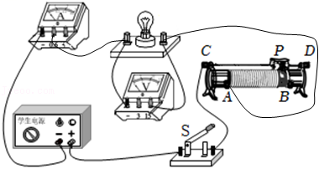

（2）移动滑片的过程中，为了防止烧坏小灯泡，需要观察电压表示数；

（3）灯泡电阻受温度影响，随温度升高而增大，随电压增大，灯泡实际功率增大，灯泡温度升高，灯丝电阻变大，所以该同学的结论是错误的；

（4）由图示电流表可知，其分度值为0.02A，示数为0.36A，灯泡功率P＝UI'＝4V×0.36A＝1.44W；

（5）根据图像b可知，当灯泡两端的电压为2.4V时，通过灯泡的电流为0.32A，则灯泡的电阻为：R' $=\frac{U′}{I_{0}}=\frac{2.4V}{0.32A}=$ 7.5Ω；

所以选用一个R0＝7.5Ω的定值电阻与小灯泡串联，此时电路中的电流为0.32A，则此时小灯泡和定值电阻功率同为：P'＝U'I0＝2.4V×0.32A＝0.768W。

故答案为：（1）见解析；（2）电压；（3）灯丝电阻随温度的升高而增大；（4）1.44；（5）0.768。

4．（2022•鄂尔多斯）物理实验小组利用图甲所示器材来测量小灯泡的额定功率，小灯泡的额定电压2.5V，电源电压值为3V。

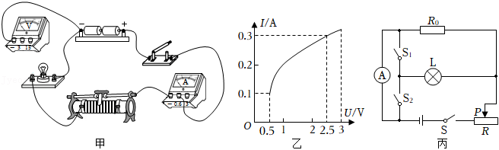

（1）图甲中缺少一根导线，请你用笔画线代替导线将实物图补充完整。

（2）电路连接正确后，滑动变阻器的滑片P从阻值最大处开始移动，逐渐改变小灯泡两端的电压，利用测得的数据绘制出灯泡的I﹣U图像，如图乙。由图像可知，小灯泡的额定功率为

　 　W，该电路所选的滑动变阻器为　 　。

A.10Ω 1.5A B.15Ω 1A

C.25Ω 0.5A D.30Ω 0.5A

（3）同学们观察图像，发现通过小灯泡的电流与其两端的电压不成正比，其原因可能是　 　。

（4）为了测量额定电压为U0的小灯泡的额定功率，同组的小玲设计了如图丙所示的电路（R0为已知阻值的定值电阻，R为滑动变阻器），实验操作如下：

①闭合开关S和S2，断开开关S1，移动滑动变阻器滑片P，使电流表示数为　 　时小灯泡恰好正常发光。

②保持变阻器滑片P位置不变，闭合开关S和S1，断开开关S2，记下电流表示数I，则小灯泡L的额定功率P额＝　 　。（均用U0、R0和I表示）

【答案】（1）见解答图；（2）0.75；C；（3）灯丝的电阻随温度的升高而增大；（4）①；②U0×（I）。

【解析】解：（1）图甲中，电压表应该并联在灯泡的两端，因为小灯泡的额定电压2.5V，所以电压表可选0～3V量程，如下图所示：

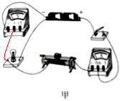；

（2）由图象乙可知，当灯泡两端电压为2.5V时，灯泡的额定电流为0.3A，小灯泡额定功率为：

P＝UI＝2.5V×0.3A＝0.75W；

电路连接正确后，滑动变阻器的滑片P从阻值最大处开始移动，由图象乙可知，当灯泡两端的电压为0.5V时，电路中的电流为0.1A，

由串联分压可知，此时变阻器两端的电压为：U滑＝U源﹣U1＝3V﹣0.5V＝2.5V，

则变阻器此时的阻值为：R滑25Ω，即为了实验能顺利进行，滑动变阻器的最大阻值应等于25Ω，故选C；

（3）由图象可知，通过小灯泡的电流与其两端的电压不成正比，这是因为灯丝的电阻随温度的升高而增大；

（4）实验步骤：

①闭合开关S和S2，断开开关S1，移动滑动变阻器滑片P，使电流表示数为时小灯泡恰好正常发光；

②保持变阻器滑片P位置不变，闭合开关S和S1，断开开关S2，记下电流表示数I；

在步骤①中，灯泡L与定值电阻R0并联后再与滑动变阻器串联，所以灯泡与定值电阻两端电压相同；

移动滑动变阻器滑片P，当灯泡两端的电压为额定电压U0时，R0两端的电压也为U0，根据欧姆定律可知当电流表的示数为 $\frac{U_{0}}{R_{0}}$ 时，小灯泡恰好正常发光；

在步骤②中，灯泡L与定值电阻R0仍并联，电流表测灯泡L与定值电阻R0的总电流，因电路的连接方式不变，各电阻的大小和通过的电流不变，此时灯泡仍正常发光，根据并联电路电流规律，通过灯泡的电流I额＝I $−\frac{U_{0}}{R_{0}}$，

则小灯泡L的额定功率P额＝U额I额＝U0×（I）。

故答案为：（1）见解答图；（2）0.75；C；（3）灯丝的电阻随温度的升高而增大；（4）①；②U0×（I）。

5．（2022•镇江）某小灯泡的额定电压为2.5V，图1是测量该灯泡额定功率的实验电路。

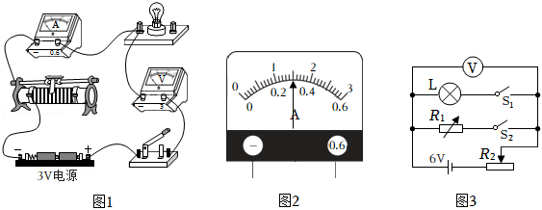

（1）请用笔画线代替导线，将电压表正确接入电路。

（2）闭合开关前，应将滑动变阻器的滑片移至最　 　端（选填“左”或“右”）。

（3）当电压表示数调至2.5V时，电流表示数如图2所示，小灯泡的额定功率为　 　W。

（4）用图3所示电路来测量另一只额定电压为4V的小灯泡的额定功率。

①仅闭合S1，调节滑动变阻器R2滑片至某一位置，使电压表示数为4V。

②在保持　 　的情况下，仅闭合S2，调节电阻箱R1使电压表示数为　 　V，此时R1接入电路的阻值为20Ω。

③该小灯泡的额定功率为　 　W。

【答案】（1）如图；（2）右；（3）0.75；（4）②滑片位置不动；4；③0.8。

【解析】解：（1）电压表与灯泡并联接入电路，如图：

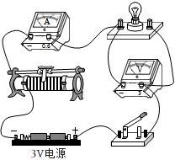

（2）闭合开关前，滑动变阻器的滑片应移到阻值最大处，即最右端；

（3）电流表接入电路的是小量程，分度值为0.02A，示数为0.3A，小灯泡的额定功率为：P＝UI＝2.5V×0.3A＝0.75W；

（4）用图3所示电路来测量另一只额定电压为4V的小灯泡的额定功率。

①仅闭合S1，灯泡和滑动变阻器串联接入电路，调节滑动变阻器R2滑片至某一位置，使电压表示数为4V，此时灯泡正常发光，

②在保持滑片位置不动的情况下，仅闭合S2，滑动变阻器和电阻箱串联接入电路，调节电阻箱R1使电压表示数为4V，此时电阻箱相当于正常发光的灯泡，此时R1接入电路的阻值为20Ω。

③该小灯泡的额定功率为P′ $=\frac{U_{1}^{2}}{R_{1}}=\frac{(4V)^{2}}{20Ω}=$ 0.8W。

故答案为：（1）如图；（2）右；（3）0.75；（4）②滑片位置不动；4；③0.8。

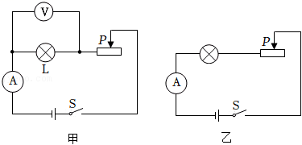6．（2022•丹东）“测量小灯泡的电功率”实验，小丹同学设计了如图甲所示的电路图。所用电学器材如下：电源（6V）、额定电压为2.5V的小灯泡（正常发光时电阻约为11Ω）、电流表（0～0.6A，0～3A）、电压表（0～3V，0～15V）、滑动变阻器R1标有“10Ω 1A”、滑动变阻器R2标有“20Ω 1.5A”、开关、导线若干。

（1）进行实验

①连接电路时，应选用滑动变阻器　 　（选填“R1”或“R2”）进行实验，电流表量程应选　 　（选填“0～0.6A”或“0～3A”）更合理。

②闭合开关，调节滑动变阻器滑片P，使小灯泡两端的电压分别低于、等于、高于额定电压，记下电压值和电流值，并观察小灯泡的亮度，把实验数据和观察到的现象记录在表格里。

|  |  |  |  |  |
| --- | --- | --- | --- | --- |
| 次数 | 电压U/V | 电流I/A | 电功率P/W | 小灯泡亮暗情况 |
| 1 | 2 | 0.2 |  | 较暗 |
| 2 | 2.5 | 0.22 |  | 正常 |
| 3 | 3 | 0.24 |  | 较亮 |

（2）分析与归纳

由表格中数据可得：

①小灯泡额定功率为　 　W。

②小灯泡亮度由　 　功率决定。

（3）完成上述实验后，小丹同学在缺少电压表的情况下，为了测量另一个额定电流为0.25A的小灯泡的额定功率，设计了如图乙所示的电路。电源电压（未知）保持不变。请完成实验步骤：

①闭合开关，移动滑动变阻器滑片P，使电流表示数为0.25A。

②断开开关，用5Ω的定值电阻替换灯泡，滑动变阻器滑片P　 　（选填“向左移动”、“向右移动”或“保持不动”）。闭合开关，电流表的示数为0.3A。

③将滑动变阻器滑片P移到最左端，电流表示数为0.9A，可得电源电压为　 　V。

④小灯泡的额定功率为　 　W。

【答案】（1）R2；0～0.6A；（2）0.55；实际；（3）保持不动；4.5；0.5。

【解析】解：（1）①连接电路时，应选用滑动变阻器R2进行实验，因为：，即，得出R变＝15.4Ω，所以应选R2。

电流表量程应选0～0.6A更合理，因为：I $=\frac{U}{R}=\frac{2.5V}{11Ω}=$ 0.23A，所以应该选择0～0.6A的量程。

（2）①小灯泡额定功率为：P＝UI＝2.5V×0.22A＝0.55W。

②由表格中的数据可得出：小灯泡亮度由实际功率决定。

（3）③将滑动变阻器滑片P移到最左端，电流表示数为0.9A，可得电源电压为：U＝IR＝0.9A×5Ω＝4.5V。

②用5Ω的定值电阻替换灯泡，滑动变阻器滑片P保持不动，闭合开关，电流表的示数为0.3A。此时总电阻为：R总15Ω；

变阻器接入的电阻为：R变＝R总﹣R定＝15Ω﹣5Ω＝10Ω；

①闭合开关，移动滑动变阻器滑片P，使电流表示数为0.25A。此时总电阻为：R总′18Ω；

小灯泡的电阻为R灯＝R总′﹣R变＝18Ω﹣10Ω＝8Ω；

则灯泡的额定功率为：P额＝I额2R灯＝（0.25A）2×8Ω＝0.5W。

故答案为：（1）R2；0～0.6A；（2）0.55；实际；（3）保持不动；4.5；0.5。

7．（2022•辽宁）电学实验课上，老师提供了“20Ω 1A”字样的滑动变阻器R1、定值电阻（5Ω、10Ω、15Ω、20Ω）、标有“0.5A”字样的小灯泡、两节干电池等器材。利用所学的知识，请你帮助小鹏同学完成下面的实验。

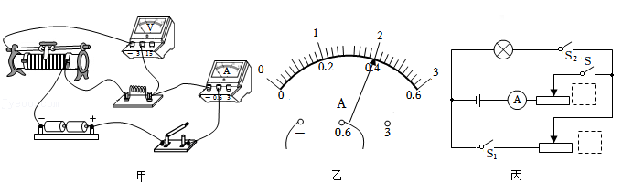（1）探究电流与电阻关系

①小鹏连接了如图甲所示的电路。其中有一根导线连接错误，请在错误的导线上画“×”并用笔画线代替导线，将电路连接正确。

②正确连接电路后，根据现有器材，为了让四个电阻单独接入电路都可完成实验，定值电阻两端的电压不能低于　 　V。

③电路中接入5Ω定值电阻，闭合开关前，将滑动变阻器的滑片移至最　 　端。闭合开关，移动滑片，电流表的示数如图乙所示，为　 　A。

④用10Ω电阻替换5Ω电阻后，滑片应该向　 　调节。经过多次实验，分析实验数据，得出结论：电压一定时，电流与电阻成　 　。

（2）小鹏想测量标有“0.5A”字样小灯泡的额定功率。老师从实验室中拿出最大阻值未知的滑动变阻器R2和一个电压未知的电源（以上两器材均能满足实验要求），经过思考，利用原有的“20Ω 1A”的滑动变阻器R1和电流表等器材，小鹏设计了如图丙所示的电路，请你帮他完成实验。

①为了完成实验，请在图丙的虚线框内填上滑动变阻器R1、R2。

②先将R1、R2的滑片移至最右端。闭合开关S、S1，断开开关S2，再将R2的滑片移至最左端，电流表的示数为0.3A。

③将R2的滑片移至最右端。断开开关S1，闭合开关S、S2，向左移动　R2　的滑片，直至电流表的示数为0.5A。

④　 　，断开开关S2，闭合开关S、S1，电流表的示数恰好为0.24A。

⑤小灯泡的额定功率P额＝　 　W。

【答案】（1）①见解答图；②1.5；③左；0.4；④左；反比；（2）①见解答图；③R2；④R2滑片位置不动；⑤1.75。

【解析】解：（1）①原电路图中，变阻器没有接入电路，电压表并联在定值电阻和变阻器两端是错误的；变阻器应串联在电路中，电压表应并联在定值电阻两端，如下图所示：

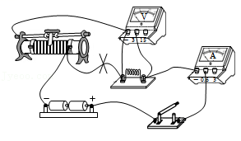；

②研究电流与电阻的关系，要控制电压表示数不变，变阻器与定值电阻串联，设电压表示数为UV，根据串联电路电压的规律，变阻器分得的电压：

U滑＝U源﹣UV＝3V﹣UV，

根据分压原理有： $\frac{U_{滑}}{U_{V}}=\frac{R_{滑}}{R}$，即 $\frac{3V−U_{V}}{U_{V}}=\frac{R_{滑}}{R}−−−−−−$ ①，

因电压表示数UV为定值，由①式知，方程左边为一定值，故右边也为一定值，故当定值电阻取最大时，变阻器连入电路中的电阻最大，由①式得： $\frac{3V−U_{V}}{U_{V}}=\frac{20Ω}{20Ω}$，

解得电压表的示数：U＝1.5V，即为完成实验，电压表的最小电压为1.5V；

③为了保护电路，闭合开关前，将滑动变阻器的滑片移至阻值最大处，即最左端；闭合开关，移动滑片，电流表的示数如图乙所示，电流表选用小量程，分度值0.02A，其示数为0.4A；

④实验中，当把5Ω的电阻换成10Ω的电阻后，根据分压原理，电阻两端的电压变大，研究电流与电阻关系时要控制电压不变，根据串联电路电压的规律，要增大变阻器两端的电压，由分压原理，要增大变阻器电阻阻值，故应把变阻器滑片向左调节；

经过多次实验，分析实验数据，得出结论：电压一定时，电流与电阻成反比；

（2）实验步骤：

①为了完成实验，在图丙的虚线框内填上滑动变阻器R1、R2，如下图所示：

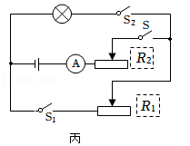；

②先将R1、R2的滑片移至最右端。闭合开关S、S1，断开开关S2，再将R2的滑片移至最左端，电流表的示数为0.3A；

③将R2的滑片移至最右端。断开开关S1，闭合开关S、S2，向左移动R2的滑片，直至电流表的示数为0.5A；

④R2滑片位置不动，断开开关S2，闭合开关S、S1，电流表的示数恰好为0.24A；

⑤在步骤②中，R1与R2串联，且R2的阻值为0，电路为只有R1的简单电路，此时R1的阻值最大，电流表测串联电路电流为0.3A，根据欧姆定律，电源电压为：

U＝I1R1＝0.3A×20Ω＝6V；

在步骤③中，R2与灯泡串联，电流表测串联电路电流；向左移动R2的滑片，使电流表的示数为0.5A，此时灯泡正常发光；

在步骤④中，R1与R2串联，电流表测串联电路电流；保持R2滑片位置不动，R1的阻值最大，此时电流表示数为0.24A，根据欧姆定律，电路中的总电阻为：

R总125Ω，

根据电阻的串联，R2＝R总1﹣R1＝25Ω﹣20Ω＝5Ω；

当灯泡正常发光时，根据欧姆定律，电路中的总电阻为：R总212Ω，

灯泡正常发光时的电阻为：RL＝R总2﹣R2＝12Ω﹣5Ω＝7Ω，

小灯泡的额定功率为：

P额＝I额2RL＝（0.5A）2×7Ω＝1.75W。

故答案为：（1）①见解答图；②1.5；③左；0.4；④左；反比；（2）①见解答图；③R2；④R2滑片位置不动；⑤1.75。

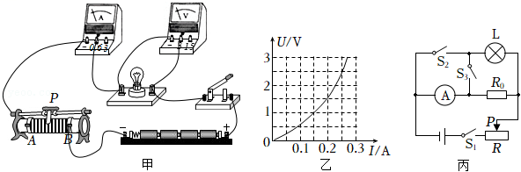8．（2022•通辽）如图所示，甲同学在做“测量小灯泡的电功率”实验。实验器材：电源（电压恒为6V）、小灯泡（额定电压为2.5V，正常发光时灯丝电阻约为10Ω）、电流表、电压表、开关各一个，规格分别为R1（10Ω 1A）和R2（30Ω 0.5A）的滑动变阻器各一个，导线若干。

（1）连接电路时，滑动变阻器应选　 　（选填“R1”或“R2”）。

（2）连接好电路后，闭合开关，发现小灯泡不亮，电流表有示数，电压表无示数，电路故障原因是　 　。

（3）排除故障，闭合开关，移动滑片P至某位置时，电压表的示数为2.2V，若想测量小灯泡的额定功率，应将滑片P向　 　端移动（选填“A”或“B”）。通过实验绘制出小灯泡的U﹣I图象，如图乙所示，小灯泡的额定功率为　 　W。

（4）乙同学设计了如图丙所示电路，来测量另一只小灯泡的额定功率（已知灯泡的额定电压为U额），R0阻值已知。

①断开开关S3，闭合开关S1、S2，调节滑动变阻器滑片P，使得电流表示数为　 　（用字母表示），此时灯泡正常发光；

②保持滑动变阻器滑片P位置不变，断开开关S2，闭合开关S1、S3，记下电流表的读数为I；

③小灯泡额定功率的表达式P额＝　 　（用字母U额、I、R0表示）。

【答案】（1）R2；（2）小灯泡短路；（3）B；0.625；（4）① $\frac{U_{额}}{R_{0}}$；③U额×（I $−\frac{U_{额}}{R_{0}}$）。

【解析】解：（1）灯泡正常发光时电路电流约为I' $=\frac{U_{L}}{R}=\frac{2.5V}{10Ω}=$ 0.25A；

此时滑动变阻器两端的电压U滑＝U﹣UL＝6V﹣2.5V＝3.5V，

此时滑动变阻器接入电路的阻值为R滑14Ω＞10Ω，因此应选规格为“30Ω 0.5A”的R2滑动变阻器；

（2）连接好电路后，闭合开关，发现小灯泡不亮，电流表有示数，说明电路是通路；电压表无示数，说明电压表并联的支路短路，即电路故障原因是小灯泡短路；

（3）排除故障，闭合开关，移动滑片P至某位置时，电压表的示数为2.2V，小于灯泡的额定电压2.5V，若想测量小灯泡的额定功率，应增大灯泡两端的电压，根据串联电路电压规律，应减小变阻器两端的电压，根据分压原理，应减小变阻器接入电路的阻值，故变阻器滑片应向B端移动；

由U﹣I图象可知，当灯泡两端电压为2.5V时，通过灯泡的电流为0.25A，小灯泡额定功率为：

P＝ULIL＝2.5V×0.25A＝0.625W；

（4）实验步骤：

①断开开关S3，闭合开关S1、S2，调节滑动变阻器滑片P，使得电流表示数为 $\frac{U_{额}}{R_{0}}$，此时灯泡正常发光；

②保持滑动变阻器滑片P位置不变，断开开关S2，闭合开关S1、S3，记下电流表的读数为I；

③在步骤①中，灯泡L与电阻R0并联，电流表测通过R0的电流，调节滑动变阻器滑片P，使得电流表示数为 $\frac{U_{额}}{R_{0}}$，根据并联电路电压特点和欧姆定律可知，灯的电压为U额，灯正常发光；

在步骤②中，灯泡L与电阻R0仍并联，电流表测通过灯泡和电阻R0的总电流；因电路的连接关系没有改变，各电阻的大小和通过的电流不变，灯仍正常发光，根据并联电路电流的规律，灯的额定电流为：

I额＝I $−\frac{U_{额}}{R_{0}}$，灯的额定功率的表达式：P额＝U额I额＝U额×（I $−\frac{U_{额}}{R_{0}}$）。

故答案为：（1）R2；（2）小灯泡短路；（3）B；0.625；（4）① $\frac{U_{额}}{R_{0}}$；③U额×（I $−\frac{U_{额}}{R_{0}}$）。

9．（2022•沈阳）在“测量小灯泡的电功率”的实验中，所选小灯泡的额定电压为2.5V。

（1）如图甲是测量小灯泡的电功率的电路图。正确连接电路，闭合开关后，电压表和电流表都没有示数，电路故障可能是　 　；

A.滑动变阻器短路 B.电流表断路 C.电压表断路

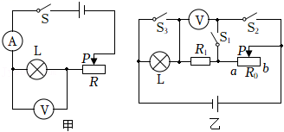（2）排除故障后，实验中，电压表的示数为2V，小雨为了测量小灯泡的额定功率，应将滑动变阻器的滑片向　 　（选填“左”或“右”）移动，直至小灯泡正常发光，此时电流表的示数为0.3A，则小灯泡额定功率为　 　W；

（3）小雨的电流表坏了，老师给他一个已知最大阻值为R0的滑动变阻器、一个阻值未知的定值电阻R1、电压保持不变的电源、若干开关和导线，小雨重新设计了如图乙所示的电路图，按电路图连接电路，并正确测出小灯泡的额定功率P额。具体实验步骤如下：

①断开开关S2，闭合开关S1和S3，调节滑动变阻器的滑片P至a端，电压表的示数为U1；再将滑片P调至b端，电压表示数为U2，则R1＝　 　；（用U1、U2和R0表示）

②断开开关S1和S3，闭合开关S2，调节滑动变阻器的滑片P，使电压表的示数为U1﹣U额；（U额为已知量，表示小灯泡的额定电压）

③不改变滑动变阻器的滑片P的位置，断开开关S2和S3，闭合开关S1，电压表示数为U3，则P额＝　 　。（用U额、U1、U2、U3和R0表示）

【答案】（1）B；（2）左；0.75；（3）①R0；③。

【解析】解：（1）如图所示，L与R串联，电流表测电路中的电流，电压表测L两端的电压；闭合开关后，

A、若滑动变阻器短路，电压表测电源电压，电压表有示数，电流表有示数，故A不符合题意；

B、若电流表断路，则整个电路断路，电流表和电压表都没有示数，故B符合题意；

C、若电压表断路，电源、滑动变阻器、灯泡、电流表、开关构成通路，电流表有示数，故C不符合题意；故选B；

（2）电压表的示数为2V，小于灯泡的额定电压2.5V，为了测量小灯泡的额定功率，应增大灯泡两端的电压，根据串联电路电压规律，应减小滑动变阻器两端的电压，根据分压原理，应减小滑动变阻器接入电路中的阻值，故应将滑动变阻器的滑片向左移动，直至小灯泡正常发光，此时电流表的示数为0.3A，则灯泡的额定功率为：

PL＝ULIL＝2.5V×0.3A＝0.75W；

（3）①断开开关S2，闭合开关S1和S3，调节滑动变阻器的滑片P至a端时，灯泡L被短路，此时只有R1接入的简单电路，电压表测电源电压，即电源电压为U＝U1；

再将滑片P调至b端，此时R1与R0串联接入电路，电压表测R1两端的电压为U2，则滑动变阻器R0两端的电压为：U0＝U﹣U2＝U1﹣U2

则电路中的电流为：I＝I0，

所以R1的阻值为：R1R0；

②断开开关S1和S3，闭合开关S2时，灯泡L、R1、R0串联接入电路，电压表测R1和R0的总电压，调节滑动变阻器的滑片P，使电压表的示数为U1﹣U额，恰好等于电源电压减灯泡的额定电压，说明此时灯泡正常发光；

③不改变滑动变阻器的滑片P的位置，断开开关S2和S3，闭合开关S1时，灯泡L、R1、R0仍串联接入电路，电压表测R1两端的电压为U3；由于电路结构不变，电路中电阻不变，电流不变，此时灯泡仍正常发光，电路中的电流为：

I' $=\frac{U_{3}}{R_{1}}=\frac{U_{3}}{\frac{U_{2}}{U_{1}−U_{2}}R_{0}}=\frac{U_{3}(U_{1}−U_{2})}{U_{2}R_{0}}$，

则灯泡的额定功率为：P额＝U额I'＝U额。

故答案为：（1）B；（2）左；0.75；（3）①R0；③。

10．（2022•阜新）做“测量小灯泡额定功率”的实验（灯泡的额定电压U额＝2.5V，灯丝电阻阻值不变）。

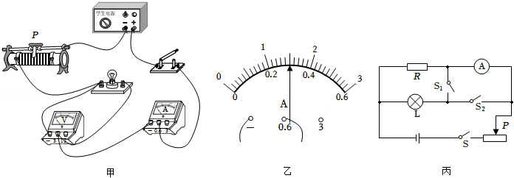

（1）连接电路后，闭合开关，若小灯泡较暗，电流表有示数，电压表有示数，调节滑动变阻器的滑片，两表的示数都不变，原因是滑动变阻器接了　 　两个接线柱。

（2）排除故障后如图甲，闭合开关，调节滑动变阻器的滑片，直到电压表示数为2.5V时为止，此时电流表的示数如图乙，则小灯泡的额定电功率为　 　W。

（3）同组的小月同学设计了一个电路，如图丙，也测出了该小灯泡正常发光时的功率，其中定值电阻的阻值R＝25Ω，正确操作步骤如下：

①只闭合开关S和　 　，调节滑动变阻器滑片使电流表示数为I1＝　 　A；

②闭合开关S和　 　，断开开关　 　，保持滑动变阻器滑片位置不动，读出电流表示数为I2；

③小灯泡的额定电功率表达式为P额＝　 　。（用物理量符号表示）

【答案】（1）下面；（2）0.75；（3）①S2；0.1；②S1；S2；③U额（I2﹣I1）。

【解析】解：（1）连接好电路，闭合开关，电流表有示数，则电路为通路；若小灯泡较暗，说明电路的电流较小，电路的电阻较大，且无论怎样移动滑动变阻器的滑片，电流表和电压表的示数都不变，说明变阻器没有了“变阻”的作用，造成这一现象的原因可能是：滑动变阻器接了下面的两个接线柱；

（2）排除故障后如图甲，闭合开关，调节滑动变阻器的滑片，直到电压表示数为2.5V时为止，此时电流表的示数如图乙，电流表选用小量程，分度值0.02A，其示数为0.3A，小灯泡额定功率为：

P＝UI＝2.5V×0.3A＝0.75W；

（3）实验步骤：

①只闭合开关S和S2，调节滑动变阻器的滑片，使电流表示数为I1＝0.1A；

②闭合开关S和S1，断开开关S2，保持滑动变阻器滑片位置不动，读出电流表示数为I2；

③在步骤①中，电流表测定值电阻的电流，由欧姆定律可得，定值电阻的电压为：

U＝I1R＝0.1A×25Ω＝2.5V，

根据并联电路电压的规律，灯的电压为额定电压，灯正常发光；

在步骤②中，电流表测R与灯并联的总电流，由于电路连接关系没有改变，各电阻的电压和电阻大小不变，故通过灯的电流不变，由并联电路电流的规律，灯的额定电流为：IL＝I2﹣I1，

小灯泡额定功率表达式为：P额＝U额IL＝U额（I2﹣I1）。

故答案为：（1）下面；（2）0.75；（3）①S2；0.1；②S1；S2；③U额（I2﹣I1）。

